**AmazonELB- Auto Scaling**

**Indicaciones**

1. Las respuestas deben ser explicadas, solo colocar resultados sin ninguna referencia no puntúa en las preguntas de la evaluación.
2. Realiza una copia de este documento y coloca todas tus respuestas y sube a tu repositorio personal de github en formato markdown. Presenta capturas de pantalla del procedimiento y las explicaciones necesarias. No puntúa si solo se hace la presentación de imágenes.
3. De preferencia adiciona un video adicional explicando los pasos realizados. Utiliza el sandbox de AWS usado en la práctica anterior.
4. Sube a la plataforma de Blackboard el enlace de github donde están todas tus respuestas. No olvides colocar tu nombre y apellido antes de subir el enlace de tus respuestas a la plataforma
5. Cualquier evidencia de copia elimina el examen se informará de la situación a la coordinación.

# Amazon ELB

Aquí, usamos Amazon Elastic Load Balancing (ELB) y Amazon Cloud Watch a través de la CLI de AWS para equilibrar la carga de un servidor web.

## Parte 1: ELB

1. Inicia sesión en el sandbox del curso AWS. Ve al directorio donde guarda el archivo de script de instalación de apache del laboratorio de la práctica calificada 3. Para crear un balanceador de carga, haz lo siguiente.

aws elb create-load-balancer --load-balancer-name tu_nombre de usuario --oyentes

"Protocolo=HTTP,LoadBalancerPort=80,InstanceProtocol=

HTTP,InstancePort=80" --availability-zones us-east-1d



¿Cuál es el DNS_Name del balanceador de carga?

**El DNS_Name seria "mi-balanceador-** **1121928828.us-east-1.elb.amazonaws.com”, asimismo sabemos que con el siguiente comando podemos ver el DNS también**



1. El comando describe-load-balancers describe el estado y las propiedades de tu(s) balanceador(es) de carga. Presenta este comando. aws elb describe-load-balancers

--load-balancer-name tu_nombre_de_usuario ¿Cuál es la salida?

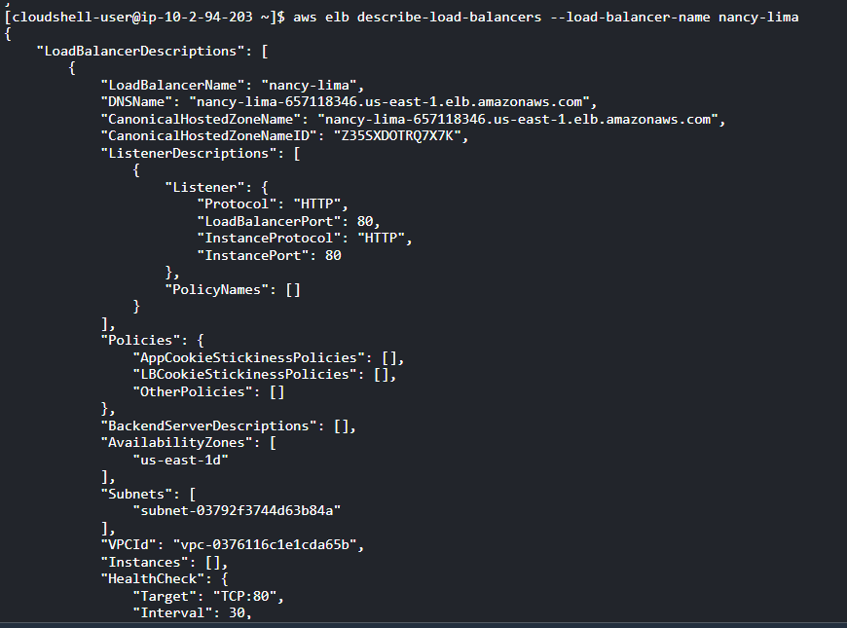

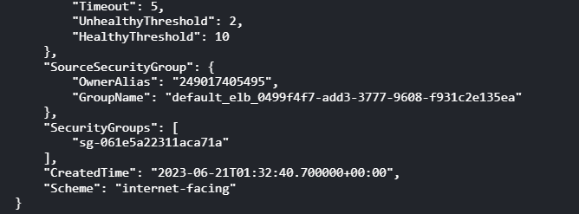

**La salida es la descripción detallada del balanceador de carga específica que acabamos de crear en este caso llamado "mi-balanceador" como el nombre DNS, protocolo HTTP en el puerto 80, las zonas de disponibilidad, las subredes en las que se encuentra, el ID de la VPC, los grupos de seguridad,** l**a fecha y hora de creación y el esquema del balanceador de carga, que en este caso es "internet-facing", que significa que está expuesto a Internet.**

------------------------------------------------------------------------------------------------------------------------

**Luego de haber instalado apache :**

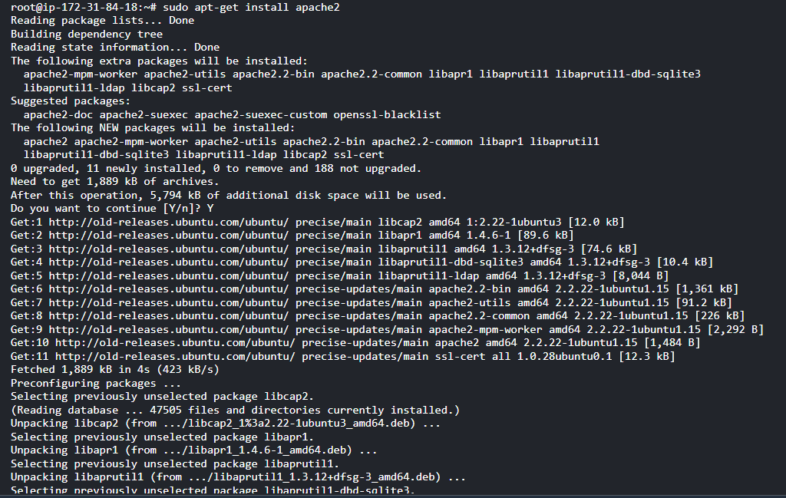

Y me saliera

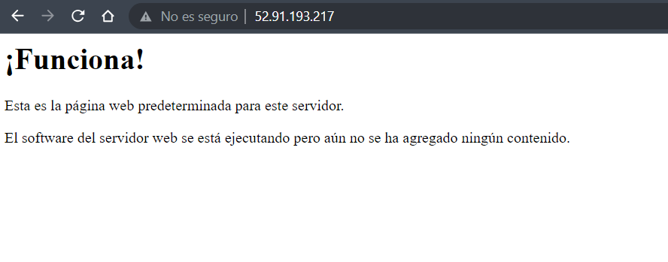



1. Creamos dos instancias EC2, cada una ejecutando un servidor web Apache. Emite lo siguiente.

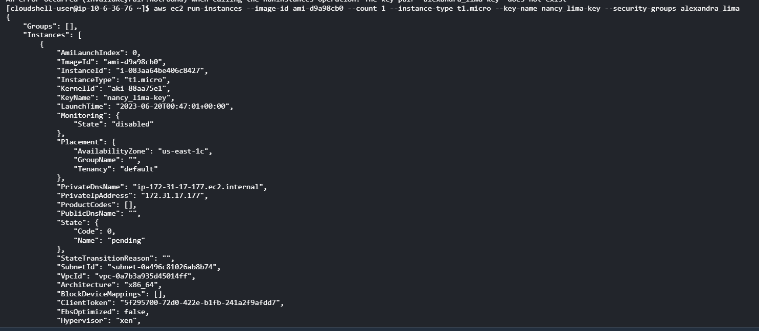

Creo mi instancia en el grupo de seguridad alexandra_lima, donde el id de la instancia es i-083aa64be406c8427

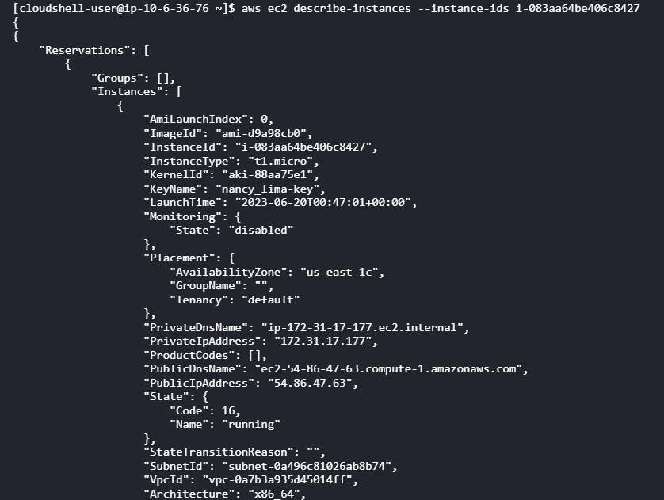

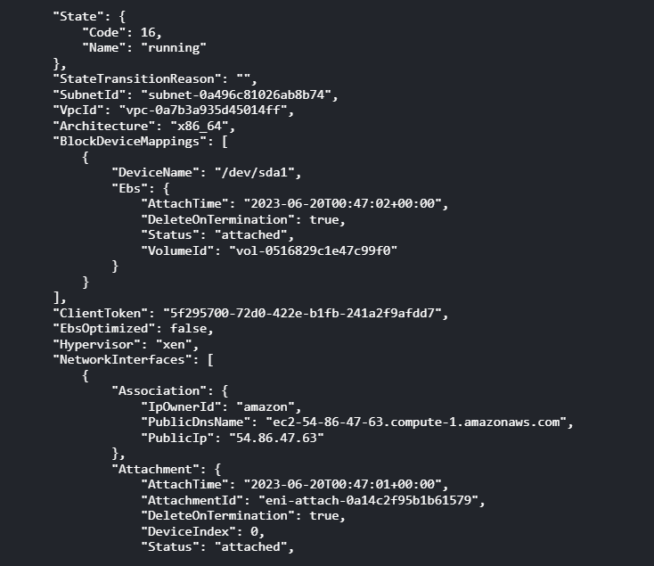

Aquí podemos encontrar el ip publico PublicIpAddress": "54.86.47.63” que usaremos en el siguiente comando

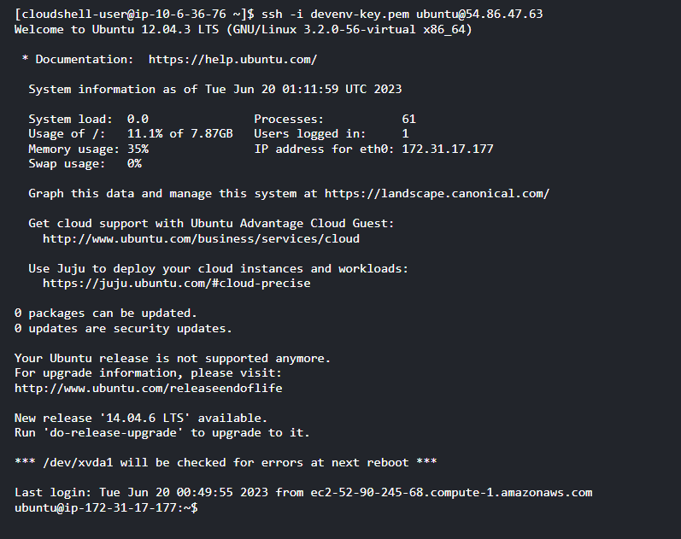

Utilizamos ssh para establecer una conexión segura con un servidor remoto y el resultado que se muestra es la respuesta del servidor después de que se establece la conexión donde -i devenv-key.pem especifica la ubicación y el nombre del archivo de clave pública que se utilizará para autenticar la conexión SSH. Ubuntu es el nombre de usuario remoto al que se está intentando acceder, en este caso con 54.86.47.63 que es la dirección IP del servidor remoto al que se desea conectar.

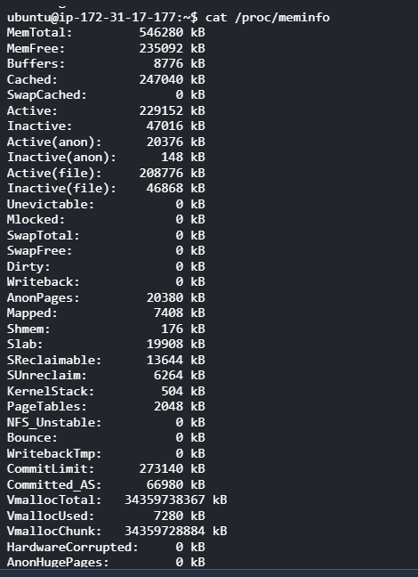

Utilizamos el comando cat /proc/meminfo que muestra información detallada sobre el uso de memoria en el sistema, lo que puede ser útil para monitorear y detectar problemas relacionados con la memoria en un sistema Linux.

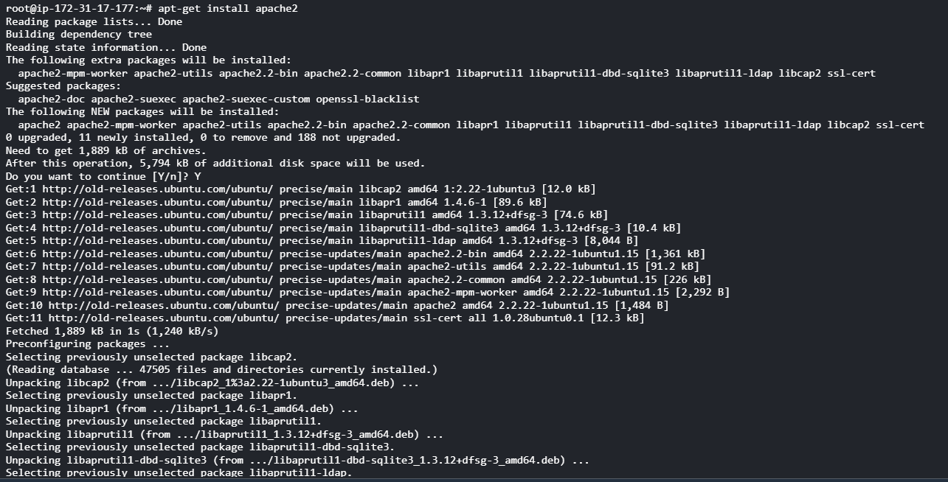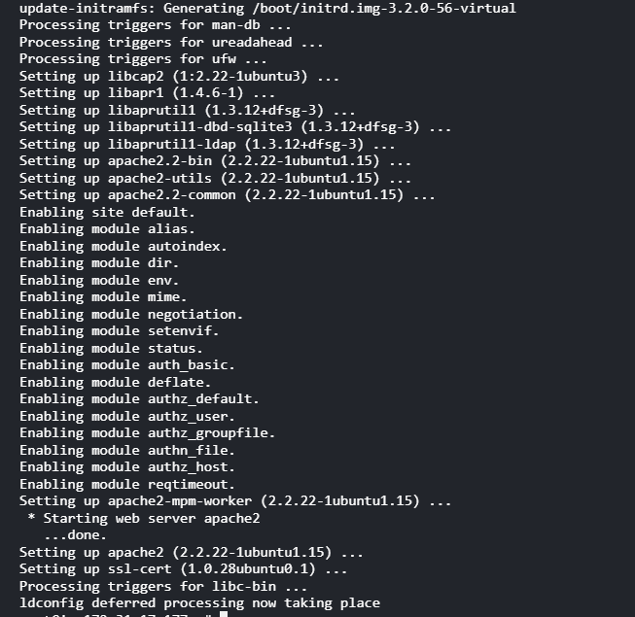

El comando apt-get install apache2se utiliza para instalar el servidor web Apache y sus dependencias en un sistema Linux.

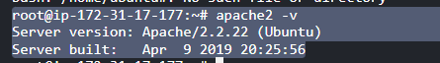

Esto significa que ya está instalada la versión 2.2.22 del servidor Apache en tu sistema Ubuntu.

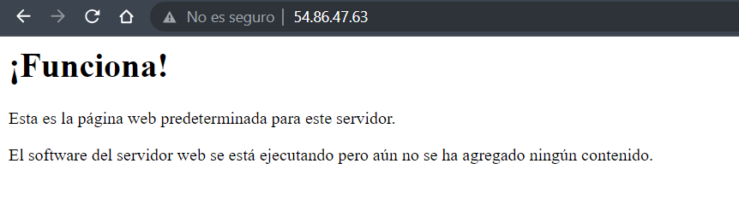

Luego para verificar ingresamos <http://54.86.47.63> la barra de direcciones del navegador, que es el ip de la instancia. Si todo está configurado correctamente, deberíamos ver la página predeterminada de Apache como se muestra en la imagen

-------------------------------------------------------------------------------------------------------------

aws ec2 run-instances --image-id ami-d9a98cb0 --count 2

--instance-type t1.micro --key-name tu_nombre_de_usuario-key

--security-groups tu_nombre_de_usuario

--user-data file://./apache-install --placement AvailabilityZone=us-east-1

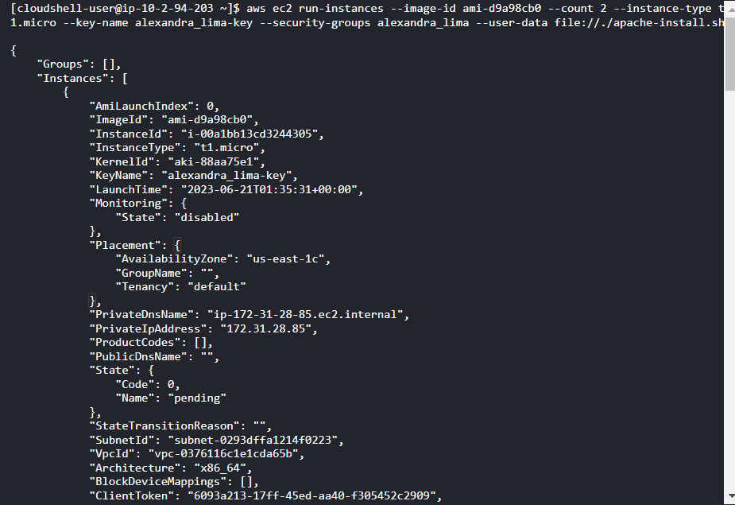

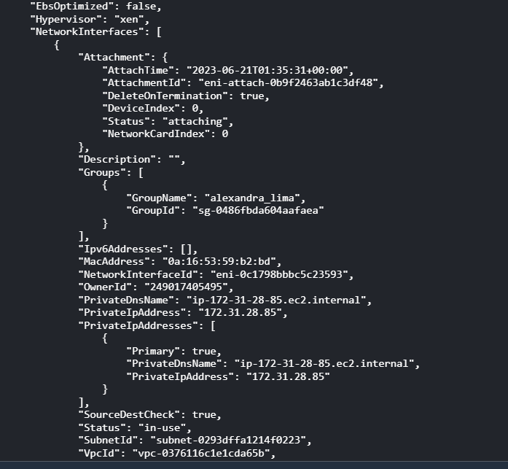

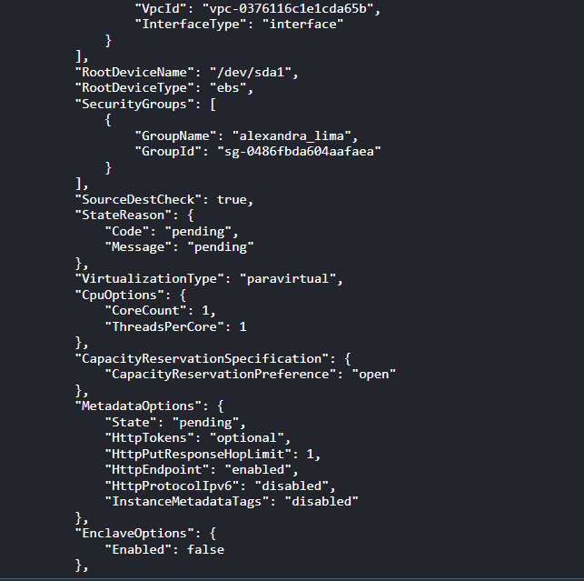

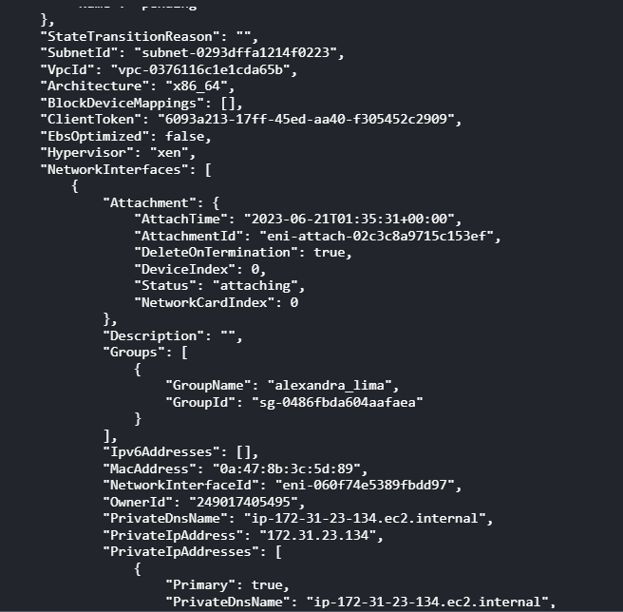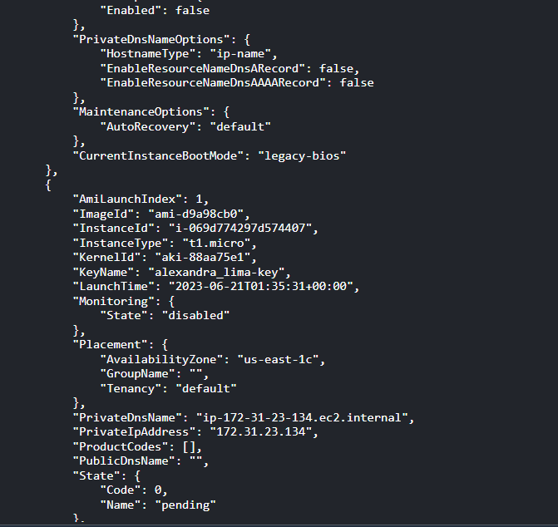

¿Qué parte de este comando indica que deseas dos instancias EC2? ¿Qué parte de este comando garantiza que tus instancias tendrán Apache instalado? ¿Cuál es el ID de instancia de la primera instancia? ¿Cuál es el ID de instancia de la segunda instancia?

- **El count 2, solicita la creación de dos instancias en lugar de una sola.**

- **El parámetro "--user-data file://./apache-install" del comando asegura que las instancias tendrán Apache instalado. Este parámetro permite suministrar un script de usuario que se ejecutará al iniciar las instancias. En este caso, se está especificando el uso de un archivo llamado "apache-install" para configurar el servidor web Apache en las instancias.**

**Para crear las 2 instancias iniciamos con el comando**

* **el primer ID de la instancia es i-029ef6023a2cfa276**
* **el segundo ID de la instancia es i-0789f5a9b5a55f806**

1. Para usar ELB, tenemos que registrar las instancias EC2. Haz lo siguiente, donde instance1_id e instance2_id son los obtenidos del comando en el paso 3.

aws elb register-instances-with-load-balancer

--load-balancer-name tu_nombre_de_usuario

--instances instance1_id instancia2_id

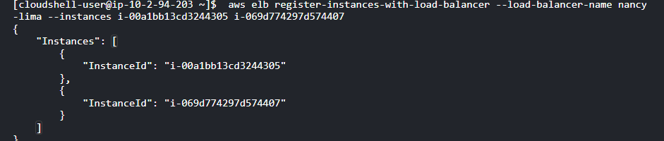

¿Cuál es la salida? Ahora vea el estado de la instancia de los servidores cuya carga se equilibra.

**La salida es una lista de las instancias registradas exitosamente en pocas palabras son las id de las instancias**

aws elb describe-instance-health

--load-balancer-name tu_nombre_de_usuario ¿Cuál es la salida?

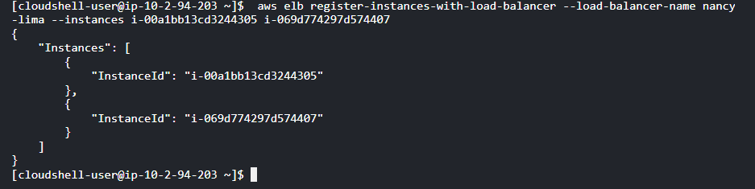

**La salida da la información del estado de salud de las instancias registradas en ese balanceador de carga específica. La respuesta mostrará el ID de la instancia,la descripción del estado y otros detalles relevantes.**

1. Abre el navegador del sandox. Recupera la dirección IP de tu balanceador de carga del paso 1, ingresa la URL http://nombre_dns_de_tu_balanceador_carga/ en tu navegador web. ¿Qué apareció en el navegador?

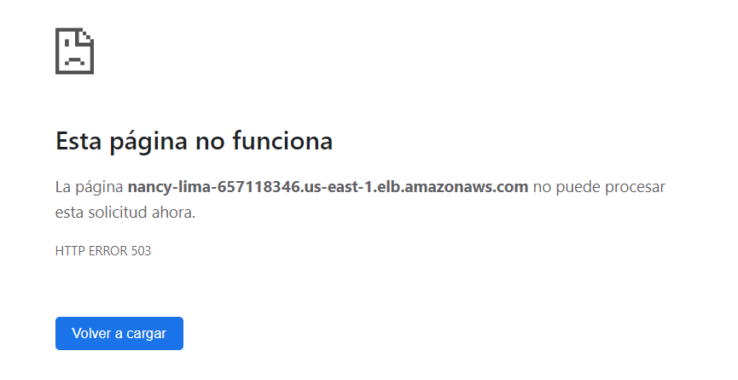

**Me apareció la imagen anterior, me dice que no puede procesar esta solicitud**

1. Abre dos ventanas de terminal adicionales y ssh en ambos servidores web. En cada uno, cd al directorio DocumentRoot (probablemente /usr/local/apache/htdocs) y modifique la página de inicio predeterminada, index.html, de la siguiente manera.

<html><body><h1>¡Funciona!</h1>

<p>La solicitud se envió a la instancia 1.</p>

<p>La solicitud fue atendida por el servidor web 1.</p>

</body></html>

* Primer terminal:

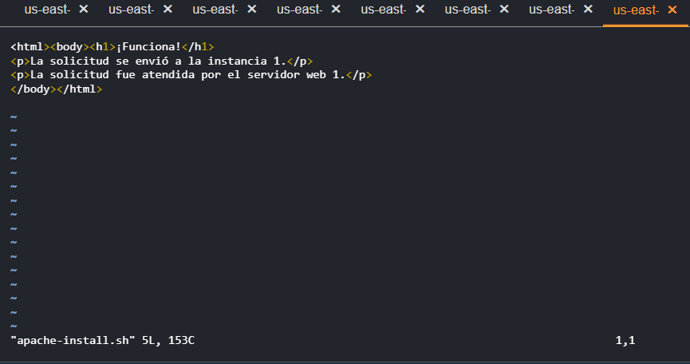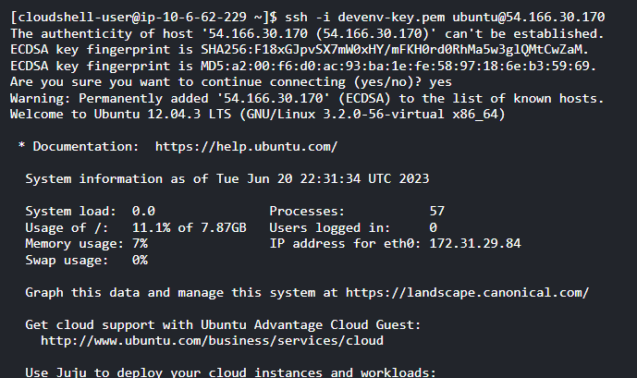

* 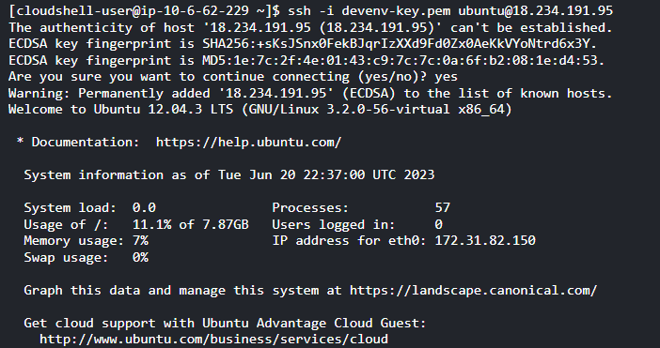Segundo terminal:

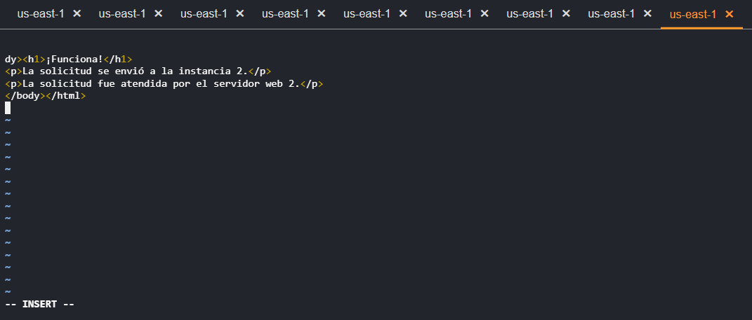

Para el segundo servidor, haz lo mismo excepto que use la instancia 2 y el servidor 2 para las líneas 2 y 3. En el navegador web, accede a tu balanceador de carga 4 veces (actualícelo/recárgalo 4 veces). Esto genera 4 solicitudes a tu balanceador de carga. ¿Cuántas solicitudes atendió el servidor web 1?

* Atendió a 2 solicitudes

¿Cuántas solicitudes atendió el servidor web 2?

* Atendió a 2 solicitudes

## Parte 2: CloudWatch

1. CloudWatch se utiliza para monitorear instancias. En este caso, queremos monitorear los dos servidores web. Inicia CloudWatch de la siguiente manera.

aws ec2 monitor-instances

--instance-ids instance1_id instance2_id

¿Cuál es la salida? Ahora examina las métricas disponibles con lo siguiente:

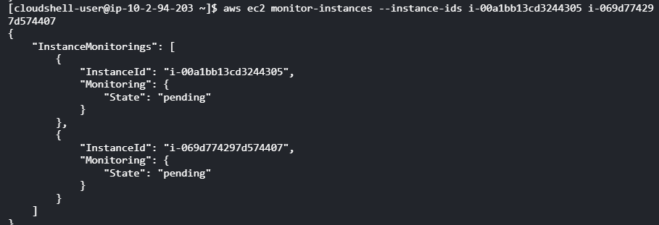

**La salida muestra los id de las los instancias que existen en ec2**

aws cloudwatch list-metrics --namespaces "AWS/EC2" ¿Viste la métrica CPUUtilization en el resultado?

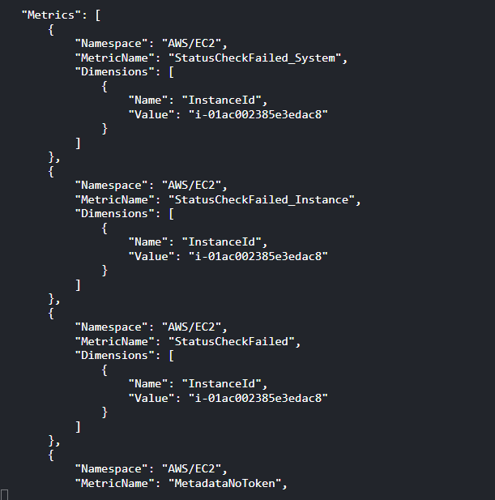

**Este comando te proporciona una lista de las métricas disponibles para el servicio EC2 en CloudWatch, por ello si se vería la métrica CPUUtilization.**

1. Ahora configuramos una métrica para recopilar la utilización de la CPU. Obtener la hora actual con date -u. Esta será tu hora de inicio. Tu hora de finalización debe ser 30 minutos más tarde. Haz lo siguiente.

aws cloudwatch get-metric-statistics --metric-name CPUUtilization

--start-time your_start_time --end-time your_end_time --period 3600 --namespace AWS/EC2

--statistics Maximum

– dimensions Name=InstanceId,Value=instance2_id ¿Cuál es la salida?

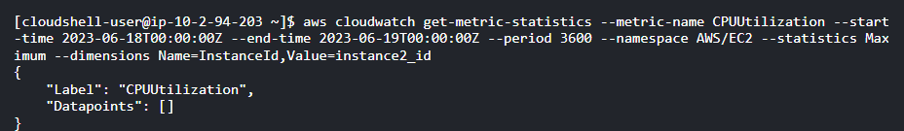

1. Apache tiene un herramienta benchmark llamada ab. Si desea ver más información sobre ab, consulte http://httpd.apache.org/docs/2.0/programs/ab.html. Para ejecutar ab, emita el siguiente comando en tu sistema de trabajo. ab -n 50 -c 5 http://nombre_dns_de_tu_balanceador_carga/

¿Qué significan -n 50 y -c 5?

* -n 50 especifica el número de solicitudes totales a enviar al servidor. En este caso, se están enviando 50 solicitudes al servidor web y -c 5: Indica el número de solicitudes concurrentes a enviar al servidor

¿Cuál es la salida?.

1. Ahora queremos examinar la métrica de latencia del ELB. Utiliza el siguiente comando con las mismas horas de inicio y finalización que especificó en el paso 8.

aws cloudwatch get-metric-statistics --metric-name Latency

--start-time your_start_time --end-time your_end_time --period 3600 --namespace

AWS/ELB

--statistics Maximum --dimensions

Name=LoadBalancerName,Value=tu_nombre_de_usuario

aws cloudwatch get-metric-statistics --metric-name

RequestCount --start-time your_start_time --end-time your_end_time --period 3600

--namespace AWS/ELB

--statistics Sum --dimensions

Name=LoadBalancerName,Value=tu_nombre_de_usuario ¿Qué resultados recibió de ambos comandos?

## Parte 3: Limpieza

1. Necesitamos cancelar el registro de las instancias de ELB. Haz lo siguiente.

aws elb desregister-instances-from-load-balancer

--load-balancer-name tu_nombre_de_usuario

--instances instance1_id instance2_id ¿Cuál es la salida?

1. A continuación, eliminamos la instancia de ELB de la siguiente manera.

aws elb delete-load-balancer --load-balancer-name tu_nombre_de_usuario

Finalmente, finaliza las instancias del servidor web de tus instancias y tu instancia EC2. ¿Qué comandos usaste? ¿Cuál es la salida?

# Auto Scaling

Usamos AWS CLI para configurar sus instancias EC2 para el escalado automático.

## Parte 1: escalar hacia arriba

1. Inicia sesión en el sandbox virtual. Cambia al directorio donde guarda el archivo de script de instalación de apache. Inicie una instancia de la siguiente manera.

aws autoscaling create-launch-configuration

--launch-configuration-name *tu_nombre_de_usuario*-lc

--image-id ami-d9a98cb0 --instance-type t1.micro --key-name *tu_nombre_usuario*-key --security-groups *tu_nombre_usuario* --user-data file://./apache-install

¿Cuál es la salida? A continuación, crea un equilibrador de carga.

aws elb create-load-balancer --load-balancer-name tu_nombre_de_usuario-elb --listeners

"Protocol=HTTP, LoadBalancerPort=80,

InstanceProtocol=HTTP,InstancePort=80"

– availability-zones us-east-1c ¿Cuál es la salida?

1. Ahora creamos un grupo de escalado automático. Haz lo siguiente.

aws autoscaling create-auto-scaling-group

--auto-scaling-group-name tu_nombre_de_usuario-asg

--launch-configuration-name tu_nombre_de_usuario-lc

--min-size 1 --max-size 3 --load-balancer-names tu_nombre_de_usuario-elb --availability-zones us-east-1c

¿Cuál es la salida?

1. Para describir el grupo de escalado automático que acabas de crear, emite el siguiente comando.

aws autoscaling describe-auto-scaling-groups

--auto-scaling-group-name tu_nombre_de_usuario-asg

¿Cuál es la salida? Deberías ver que se crea una nueva instancia EC2. Si no lo ves, espera 2 minutos y vuelve a ejecutar el comando. ¿Cuál es el ID de la instancia?

1. Ahora creamos una política de escalado hacía arriba seguida de una alarma de CloudWatch para determinar, en caso de que lapolítica sea cierta, que AWS necesita ampliar nuestros recursos. Escribe los dos comandos que siguen. AnotA el valor de PolicyARN del primer comando.

aws autoscaling put-scaling-policy

--auto-scaling-group-name tu_nombre_de_usuario-asg

--policy-name tu_nombre_de_usuario-scaleup

--scaling-adjustment 1

--adjustment-type ChangeInCapacity --cooldown 120 aws cloudwatch put-metric-alarm --alarm-name tu_nombre_de_usuario-highcpualarm

--metric-name CPUUtilization --namespace AWS/EC2

--statistic Average --period 120 --threshold 70

--comparison-operator GreaterThanThreshold --dimensions "Name=AutoScalingGroupName,Value= tu_nombre_de_usuario-asg" --evaluation-periods 1

--alarm-actions value_of_PolicyARN

¿Cuál es la salida de ambos comandos? ¿Cuál es el valor de PolicyARN? (El valor es una cadena larga sin comillas). Ejecuta el siguiente comando para ver una descripción de tu alarma.

aws cloudwatch describe-alarms --alarm-names tu_nombre_de_usuario-highcpualarm ¿Cuál es la salida?

5. Inicia sesión en la instancia EC2 desde el paso 1 mediante ssh. Cambia al root. Cargaremos y ejecutaremos una herramienta stress para aumentar la utilización de procesamiento del servidor. Emite los siguientes comandos de Linux.

apt-get install stress stress--cpu 1

Inicia un nuevo terminal. Repite el siguiente comando cada 2 minutos hasta que veas la segunda instancia EC2 y luego una tercera instancia EC2. En este punto, emite las siguientes instrucciones en la ventana de tu terminal inicial.

aws autoscaling describe-auto-scaling-groups

--auto-scaling-group-name tu_nombre_de_usuario -asg

¿Cuál es la salida?

## Parte 2: reducir la escala

6. Ahora exploraremos cómo AWS puede controlar el escalado hacia abajo mediante la eliminación de algunas de las máquinas virtuales creadas. Ejecuta los siguientes dos comandos, nuevamente tomando nota del PolicyARN creado a partir del primer comando para usar en el segundo.

aws autoscaling put-scaling-policy

--auto-scaling-group-name tu_nombre_de_usuario-asg

--policy-name tu_nombre_de_usuario-scaledown

--scaling-adjustment -1 --adjustment-type

ChangeInCapacity --cooldown 120 aws cloudwatch put-metric-alarm --alarm-name tu_nombre_de_usuario-lowcpualarm

--metric-name CPUUtilization --namespace AWS/EC2

--statistic Average --period 120 --threshold 30

--comparison-operator LessThanThreshold --dimensions

"Name=AutoScalingGroupName,Value=tu_nombre_de_usuario-asg"

--evaluation-periods 1 --alarm-actions value_of_PolicyARN

¿Cuáles son las salidas? ¿Cuál es el valor de PolicyARN?

7. Cambia al terminal de la instancia EC2. Escribe ctrl+c para detener el comando stress. Vuelva a la ventana del terminal y repite el siguiente comando cada 2 minutos hasta que vea solo un EC2 en su grupo de escalado automático.

aws autoscaling describe-auto-scaling-groups

--auto-scaling-group-name tu_nombre_de_usuario-asg ¿Cuál es la salida?

## Parte 3: Limpieza

8. Elimina el grupo de escalado automático mediante el siguiente comando. Si el grupo tiene instancias o actividades de escalado en curso, debes especificar la opción para forzar la eliminación para que se realice correctamente. Si el grupo tiene políticas, al eliminar el grupo se eliminan las políticas, las acciones de alarma subyacentes y cualquier alarma que ya no tenga una acción asociada. Después de eliminar tu grupo de escala, elimina tus alarmas como se muestra a continuación.

aws autoscaling delete-auto-scaling-group

--auto-scaling-group-name tu_nombre_de_usuario-asg

--force-delete aws cloudwatch delete-alarms --alarm-name tu_nombre_de_usuario-lowcpualarm

¿Cuál es la salida?

aws cloudwatch delete-alarms --alarm-name

tu_nombre_de_usuario-highcpualarm

¿Cuál es la salida?

Elimina tu configuración de lanzamiento de la siguiente manera.

aws autoescaling delete-launch-configuration

--launch-configuration-name tu_nombre_de_usuario-lc

¿Cuál es la salida?

Finalmente, elimina tu ELB. ¿Qué comando ejecutaste?.